

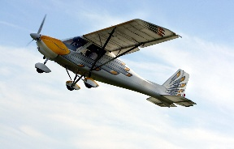
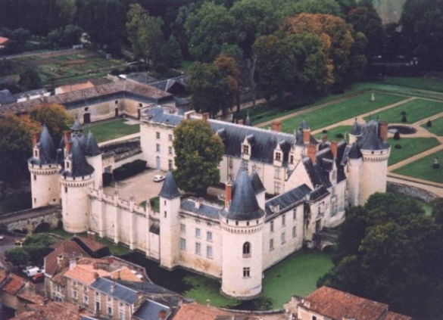


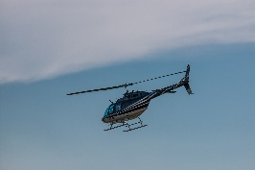

La délégation du Poitou Charentes de la Renaissance Française
Vous donne Rendez -vous au château de Dissay
Les : 26 – 27 et 28 septembre
Pour la fête de l’Aviation

Avec la présence exceptionnelle de :
Monsieur Hervé de Saint Exupéry
Conférencier
Fête de l’Aviation 2025
Horaires : de 10 à 18heures les :
Vendredi – samedi et dimanche.
Possibilité de participer au repas gastronomique au château avec Hervé de St Exupéry, sur réservation uniquement, le samedi 27 septembre au soir au prix de 75€ par personne.
Inscription auprès de Georges Pagé, 2 bis chemin des vignes – 86160 Gençay.
Chèque à établir au nom de la Renaissance Française.
Renseignements par courriel : page.christa@orange.fr

